Distribuční název:  Premiéra:  Výroba:  Slogan:  Režie:  Producenti:  Scénář:  Kamera:  Střih:  Hudba:  Zvuk:  Kostýmy:  Architekt:  Hrají: |  | POSEL  18. 10. 2012  Česká televize  Jízda ve slepý ulici  Vladimír Michálek  David Ziegelbauer, Igor Chvála, Darina Levová  Marek Epstein  Martin Štrba  Olina Kaufmanová  Blue Effect  Radim Hladík, ml.  Vladimír Michálek  Radovan Veselý  Matěj Hádek, Jiří Vyorálek, Eva Leimbergerová, Gabriela Mikulková, Jan Kolařík, Stanislav Zindulka, Pavel Kunert a další
 | Třicátník Petr miluje kolo a své vášni podřizuje celý svůj život. Neplánuje, neplatí účty, neřeší nic, co může počkat do zítra. Budování společného bydlení s přítelkyní je mu stejně proti srsti jako dělat kariéru. Aby mohl jezdit na kole, raději pracuje jako poslíček. Jeho život je neřízená jízda, ve které neplatí žádná pravidla. Ale problémy se na sebe kupí a je stále těžší před nimi na kole ujet.  Film režiséra Vladimíra Michálka vypovídá „o generaci, která neprožívá žádná extrémní dramata. Pokud ji něco ohrožuje, je to jenom ona sama a je to její zodpovědnost, jak s životem naloží".  "Režisér pod slupkou partnerského dramatu ze současného velkoměsta nachází neventilované fobie mladých lidí, kteří jako by se nemohli zastavit a nevšímají si, že při své jízdě životem bourají více, než by si přáli. |  |  | 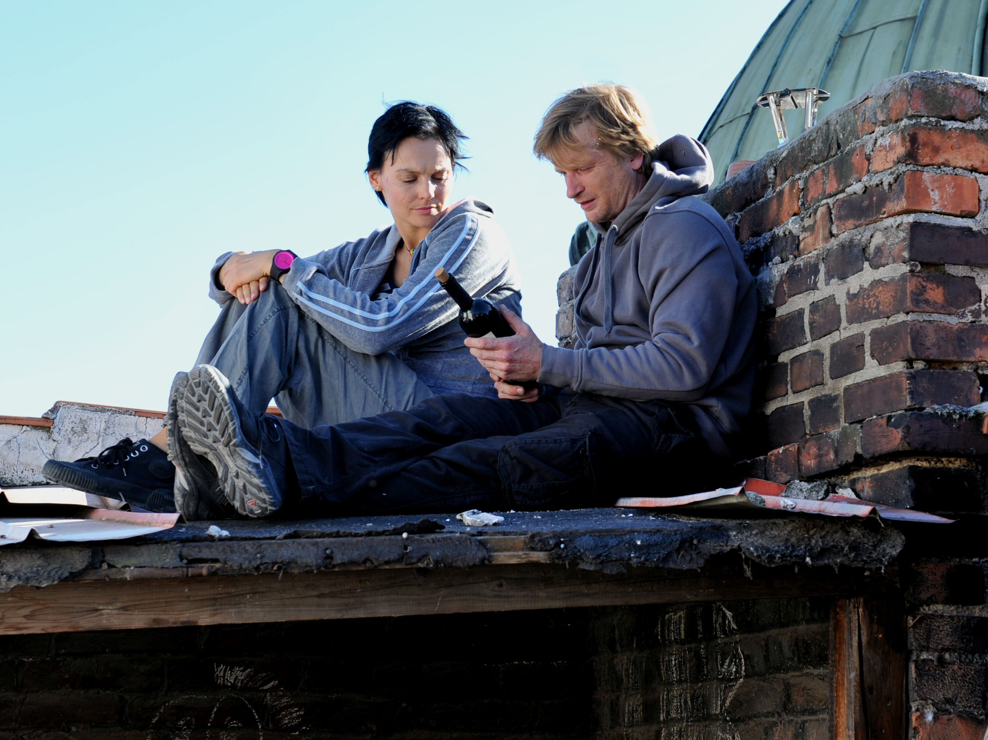  Rozkročen mezi touhou po svobodě a potřebou jistot ztrácí Petr své dřívější vztahy, ale zároveň odhodlaně buduje nové. Ve své umanutosti i vykořeněnosti je typickým „produktem“ dnešního města, které nabízí tolik možností vyžití, ale jen těžko se v něm zapouštějí kořeny". /katalog KVIFF/

